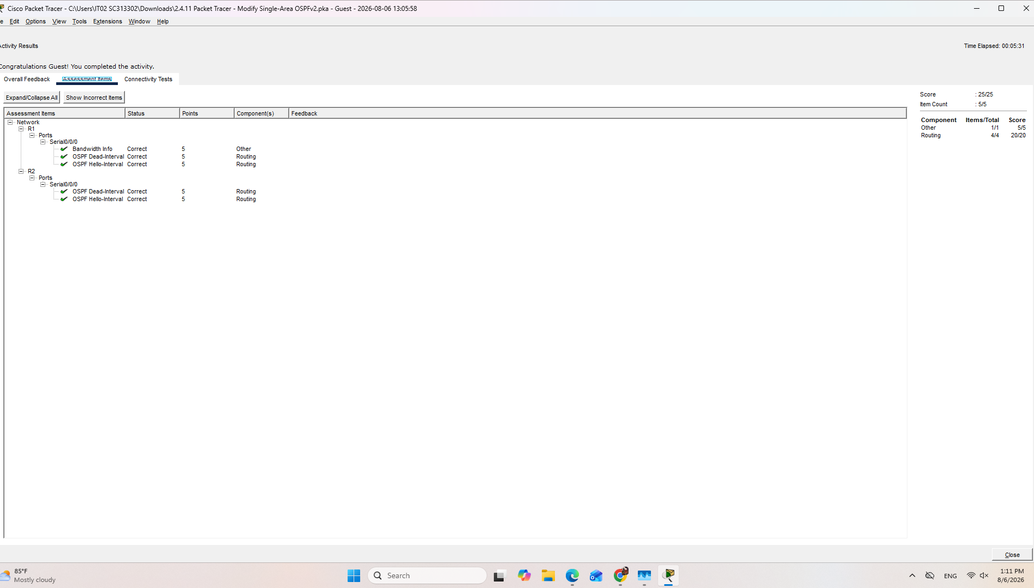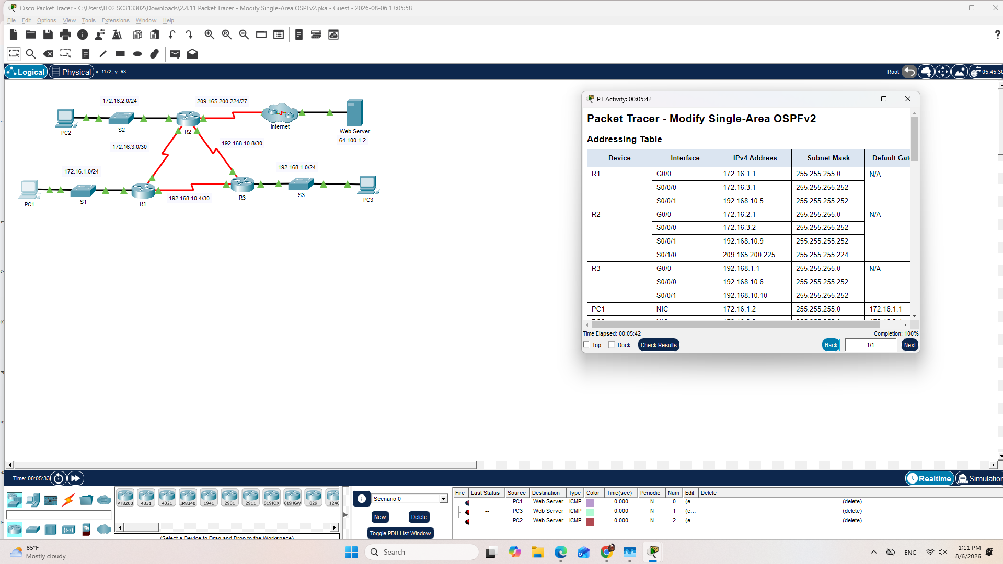

รายงานผลปฏิบัติการ: Modify OSPF Default Settings

วัตถุประสงค์
เพื่อทดลองปรับแต่งค่าพารามิเตอร์เริ่มต้นของ OSPFv2 บน Router R1 และ R2 ได้แก่ การปรับ Hello Interval / Dead Interval บนลิงก์ Serial ระหว่างสองอุปกรณ์ และการปรับค่า Bandwidth เพื่อศึกษาผลกระทบต่อการคำนวณ Cost และการเลือกเส้นทางของ OSPF (SPF Algorithm) จากนั้นตรวจสอบว่าเครือข่ายยังคงสื่อสารกันได้สมบูรณ์หลังการปรับแต่ง

ขั้นตอนการดำเนินการ

Part 1: Modify OSPF Default Settings
1. ทดสอบความเชื่อมต่อเริ่มต้น
ก่อนปรับแต่งค่าใด ๆ ได้ทดสอบ ping จาก PC1, PC2 และ PC3 ไปยัง Web Server (64.100.1.2) พบว่าทุกเครื่องเชื่อมต่อได้สำเร็จตามปกติ ยืนยันว่าเครือข่ายอยู่ในสถานะสมบูรณ์ก่อนเริ่มการทดลอง
2. ปรับค่า Hello และ Dead Timers บน R1 (ฝั่งเดียว)
กำหนดค่าบนอินเตอร์เฟส S0/0/0 ของ R1:
interface serial 0/0/0
ip ospf hello-interval 15
ip ospf dead-interval 60
ผลที่เกิดขึ้นทันทีคือ Adjacency ระหว่าง R1 และ R2 ล้มเหลว พร้อมข้อความ:
%OSPF-5-ADJCHG: Process 1, Nbr 209.165.200.225 on Serial0/0/0 from FULL to DOWN, Neighbor Down: Dead timer expired
สาเหตุคือค่า Hello Interval และ Dead Interval เป็นพารามิเตอร์ที่ ต้องตรงกันทุกประการทั้งสองฝั่งของลิงก์ เมื่อไม่ตรงกัน Hello Packet จากอีกฝั่งจะถูกปฏิเสธ ทำให้ Dead Timer หมดอายุและตัดความสัมพันธ์ Neighbor ทิ้ง
3. ปรับค่าเดียวกันบน R2 เพื่อให้ตรงกัน
เมื่อกำหนดค่า Hello/Dead Interval บน S0/0/0 ของ R2 ให้เท่ากับ R1 ความสัมพันธ์ Adjacency กลับคืนสู่สถานะ FULL:
%OSPF-5-ADJCHG: Process 1, Nbr 192.168.10.5 on Serial0/0/0 from LOADING to FULL, Loading Done
4. ปรับค่า Bandwidth บน R1 และผลต่อ OSPF Cost
ก่อนปรับค่า tracert จาก PC1 ไปยัง Web Server วิ่งผ่านเส้นทางตรง R1 → R2 → ISP → Web Server
เมื่อกำหนดค่า bandwidth 64 บน S0/0/0 ของ R1 ค่า Cost คำนวณจากสูตร:
OSPF Cost=Reference Bandwidth(108)Interface Bandwidth\text{OSPF Cost} = \frac{\text{Reference Bandwidth} (10^8)}{\text{Interface Bandwidth}}OSPF Cost=Interface BandwidthReference Bandwidth(108)​
- ค่าเดิม (~1544 Kbps) → Cost ≈ 64
- ค่าใหม่ (64 Kbps) → Cost = 100,000,000 / 64,000 = 1562
เนื่องจาก Cost บนลิงก์ตรง R1–R2 เพิ่มขึ้นมาก OSPF จึงคำนวณ SPF ใหม่และเลือกเส้นทางอ้อมผ่าน R3 แทน เพราะมี Cost รวมต่ำกว่า ผลการ tracert หลังปรับค่าจึงเปลี่ยนเป็น R1 → R3 → R2 → ISP → Web Server

ผลการทดสอบความเชื่อมโยง (Part 2: Verify Connectivity)
ต้นทาง | ปลายทาง | ผลการทดสอบ
PC1 | Web Server (64.100.1.2) | ผ่าน
PC2 | Web Server (64.100.1.2) | ผ่าน
PC3 | Web Server (64.100.1.2) | ผ่าน
PC1 ↔ PC2 ↔ PC3 | (Inter-PC) | ผ่าน

สรุปผลการทดลอง
การทดลองแสดงให้เห็นว่า Hello Interval และ Dead Interval เป็นพารามิเตอร์ที่ต้องตรงกันทั้งสองฝั่งของลิงก์เพื่อรักษา OSPF Adjacency ไว้ หากตั้งค่าไม่ตรงกันแม้เพียงฝั่งเดียวจะทำให้ Neighbor หลุดทันที ในขณะเดียวกันค่า Bandwidth ที่กำหนดบนอินเตอร์เฟสส่งผลโดยตรงต่อการคำนวณ Cost ของ OSPF ตามสูตร Reference Bandwidth หารด้วย Interface Bandwidth ซึ่งมีผลต่อการตัดสินใจเลือกเส้นทางของอัลกอริทึม SPF แม้จะไม่กระทบความเร็วทางกายภาพจริงของพอร์ตก็ตาม หลังปรับแต่งค่าทั้งหมด เครือข่ายยังคงสื่อสารกันได้สมบูรณ์ทั้งการเชื่อมต่อไปยัง Web Server และระหว่าง PC ภายในองค์กร แสดงว่าการเปลี่ยนแปลงพารามิเตอร์ OSPF เพียงส่งผลต่อ Adjacency และ Path Selection แต่ไม่กระทบต่อความสามารถในการสื่อสารโดยรวมของเครือข่าย

ตอบคำถามท้ายใบงาน
1) ผลการทดสอบ ping เริ่มต้นก่อนปรับแต่งค่าเป็นอย่างไร?
สำเร็จทั้งหมด ทั้ง PC1, PC2 และ PC3 สามารถ ping ไปยัง Web Server (64.100.1.2) ได้ตามปกติ
2) เมื่อปรับ Hello/Dead Interval บน R1 เพียงฝั่งเดียว เกิดอะไรขึ้นกับ Adjacency ระหว่าง R1 กับ R2? เพราะเหตุใด?
Adjacency ล้มเหลวทันที (จาก FULL เป็น DOWN) พร้อมข้อความ Dead timer expired เพราะ Hello Interval และ Dead Interval เป็นค่าที่ ต้องตรงกันทุกประการทั้งสองฝั่งของลิงก์ เมื่อไม่ตรงกัน Hello Packet จะถูกปฏิเสธและ Dead Timer หมดอายุลง
3) วิธีแก้ไขปัญหา Adjacency ที่ล้มเหลวคืออะไร และผลลัพธ์เป็นอย่างไร?
แก้ไขโดยกำหนดค่า Hello Interval และ Dead Interval บน R2 ให้ตรงกับ R1 (15 และ 60 วินาทีตามลำดับ) ผลคือ Adjacency กลับคืนสู่สถานะ FULL อีกครั้ง (Loading Done)
4) เส้นทางที่ PC1 ใช้ไปยัง Web Server ก่อนปรับค่า Bandwidth เป็นเส้นทางใด?
เส้นทางตรง: R1 (172.16.1.1) → R2 (172.16.3.2) → ISP (209.165.200.226) → Web Server (64.100.1.2)
5) การปรับค่า bandwidth 64 บน R1 ส่งผลต่อค่า Cost ของ OSPF อย่างไร และคำนวณได้เท่าใด?
สูตรคำนวณ Cost = Reference Bandwidth (10⁸ bps) ÷ Interface Bandwidth โดยค่าเดิม (~1544 Kbps) ให้ Cost ≈ 64 ส่วนค่าใหม่ (64 Kbps) คำนวณได้ Cost = 100,000,000 ÷ 64,000 = 1562 ซึ่งเป็นค่าที่สูงขึ้นมาก
6) หลังปรับค่า Bandwidth แล้ว เส้นทางของทราฟฟิกเปลี่ยนไปอย่างไร และเพราะเหตุใด?
เส้นทางเปลี่ยนเป็น R1 → R3 (192.168.10.6) → R2 (172.16.3.2) → ISP → Web Server เนื่องจาก Cost บนลิงก์ตรง R1–R2 เพิ่มขึ้นสูงมากจากการลด Bandwidth ทำให้อัลกอริทึม SPF คำนวณใหม่และเลือกเส้นทางอ้อมผ่าน R3 ซึ่งมี Cost รวมต่ำกว่าแทน
7) การปรับแต่งค่า Bandwidth ส่งผลต่อความเร็วทางกายภาพของพอร์ตหรือไม่?
ไม่ส่งผล คำสั่ง bandwidth เป็นเพียงค่าที่ใช้ในการคำนวณ Cost ของ OSPF (Metric) เท่านั้น ไม่ได้เปลี่ยนแปลงความเร็วจริงของอินเตอร์เฟสแต่อย่างใด
8) ผลการทดสอบ Connectivity ในภาพรวม (Part 2) หลังการปรับแต่งทั้งหมดเป็นอย่างไร?
PC1, PC2 และ PC3 ยังคง ping ไปยัง Web Server ได้สำเร็จทุกเครื่อง และสามารถ ping ข้ามกันเองระหว่าง PC ทั้งสามได้อย่างสมบูรณ์ แสดงว่าการปรับแต่งพารามิเตอร์ OSPF ไม่กระทบต่อความสามารถในการสื่อสารโดยรวมของเครือข่าย

